Concours d’illustration manga

Pour le groupe H3 CAMPUS

(février – mai 2025)

Formation annuelle de mangaka – Quartier Japon & David Dao Ngam

Le groupe H3 CAMPUS (https://www.h3campus.fr/ ) et Quartier Japon sont associés depuis septembre 2017.
Son Président, Jean-Baptiste Tournier, a souhaité renouveler le concours d’illustration manga mis en place depuis 2014, en collaboration avec les élèves en manga de Quartier Japon depuis septembre 2023 (ateliers à distance, en présentiel à Paris et à Poissy, stages à Paris et à Poissy, formation annuelle de mangaka et formation de manga avancée), et Mister Mango, le référent manga de Quartier Japon.
Les œuvres réalisées ont donc été exposées pendant une semaine, au sein des 3 établissements du groupe H3 CAMPUS et leurs élèves et personnels ont été amenés à voter pour l’œuvre qui leur a plu le plus.
L’illustration élue sera acquise par le groupe H3 CAMPUS pour décorer une des salles de l’école sur le site de Paris Clichy. Les œuvres classées seconde et troisièmes se verront par ailleurs décerner un prix.
A travers cette action, les objectifs poursuivis sont les suivants :
- Renforcer la cohésion au sein des élèves et de l’équipe enseignante de H3 CAMPUS autour d’une initiative parlante pour les étudiants.
- Faire connaître les activités de Quartier Japon, filiale du groupe H3 CAMPUS et affermir les liens de collaboration entre les deux entités.
- Valoriser le travail des participants au concours, en premier lieu des enfants et des adolescents.

Le H3 CAMPUS constitue un groupe d’écoles techniques supérieures, qui préparent à des BTS et des bachelors tertiaires, en formations classiques et alternées.
https://www.h3campus.fr/

L’exposition

- Dates de l’exposition : du lundi 21 avril au samedi 3 mai 2025
- Thème :
  - "A Table !"
- Nombres d’œuvres exposées : 29 illustrations originales
  - Catégorie « jusqu’à 14 ans inclus » : 9 illustrations
  - Catégorie « à partir de 15 ans » : 20 illustrations
- Âge des participants : de 9 ans à 63 ans
- Remise des prix : juin 2025

Le lauréat

- Premier prix : Catégorie « à partir de 15 ans »
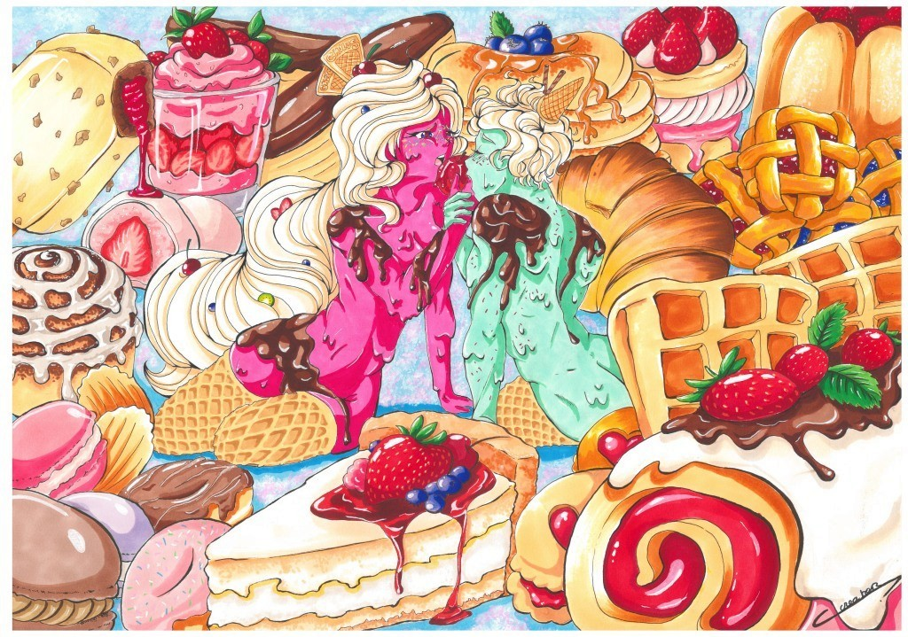

Clarysse 26 ans

- Premier prix : Catégorie « jusqu’à 14 ans inclus »

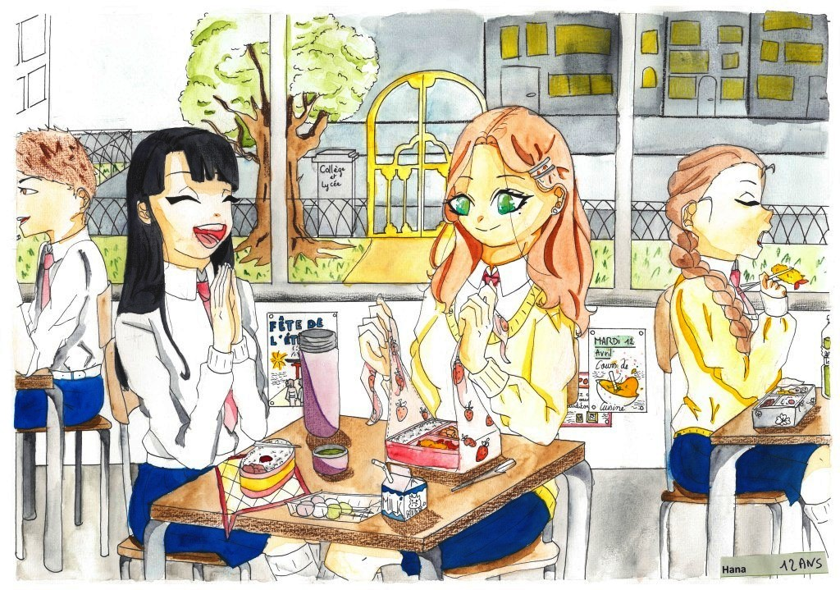

Hana 12 ans

Les œuvres participantes

Thème : A table !

- Catégorie « jusqu’à 14 ans inclus »

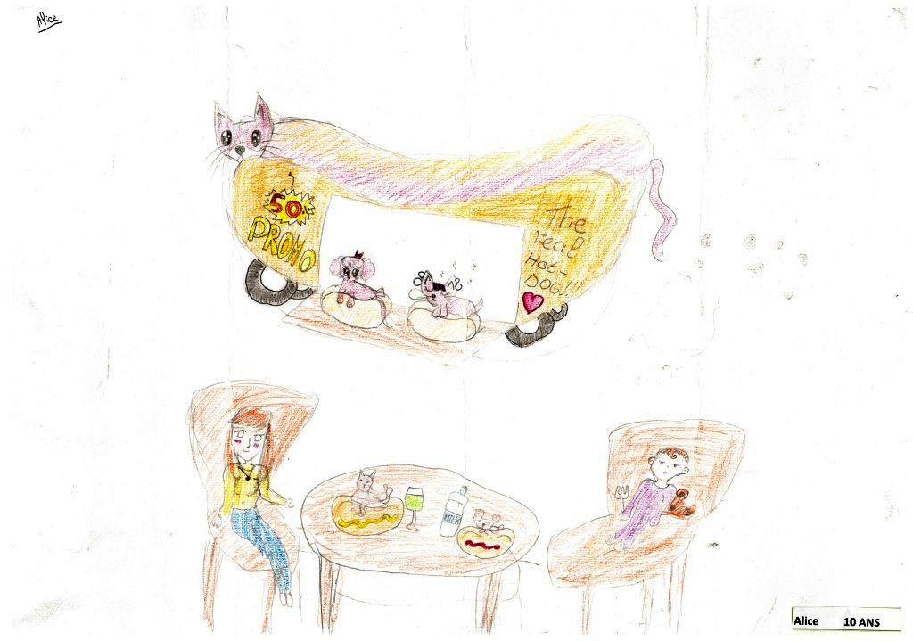
Alice 10 ans

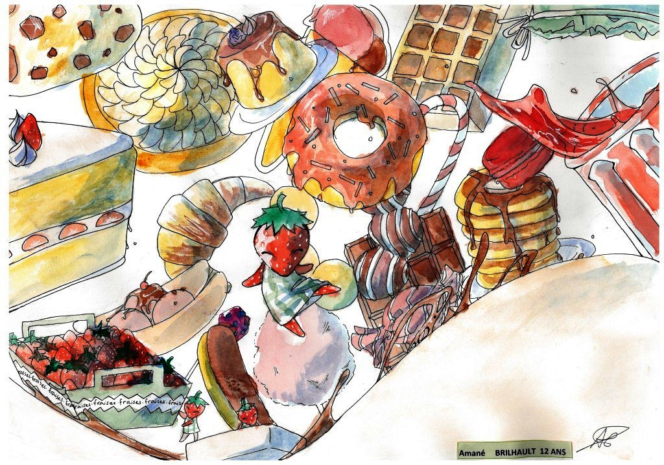
Amané 12 ans

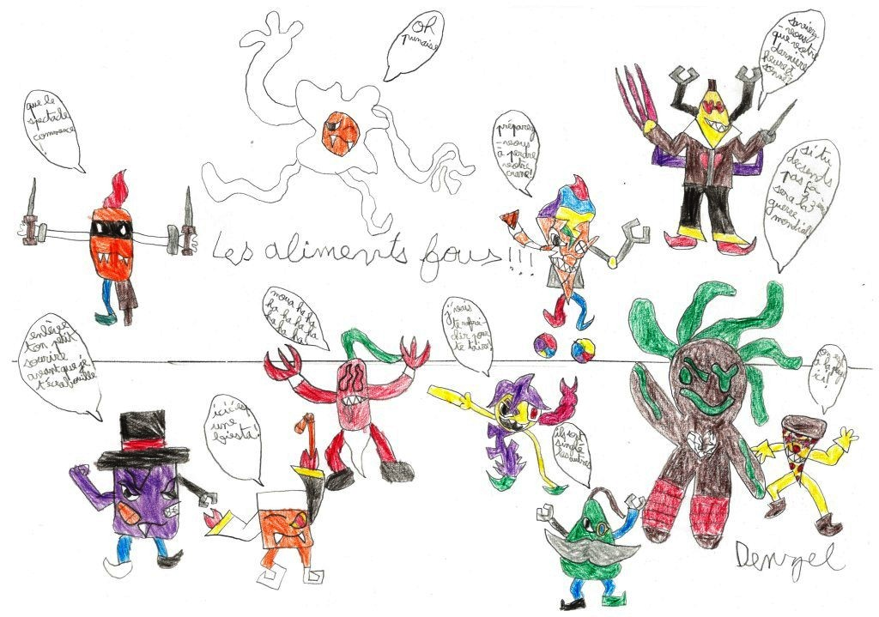

Denzel 9 ans

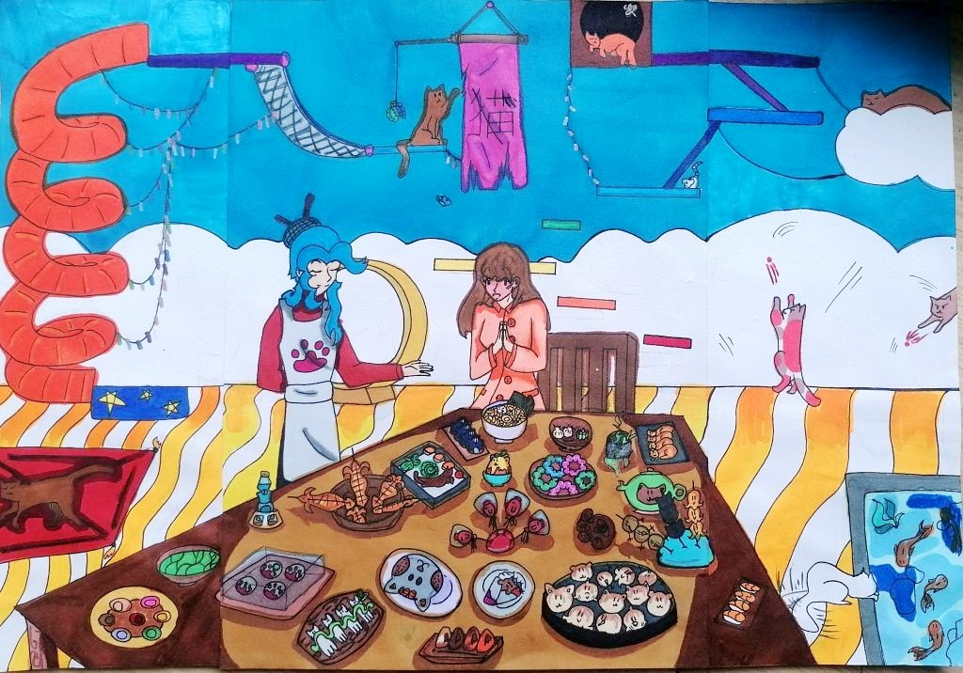
Loeïza 14 ans

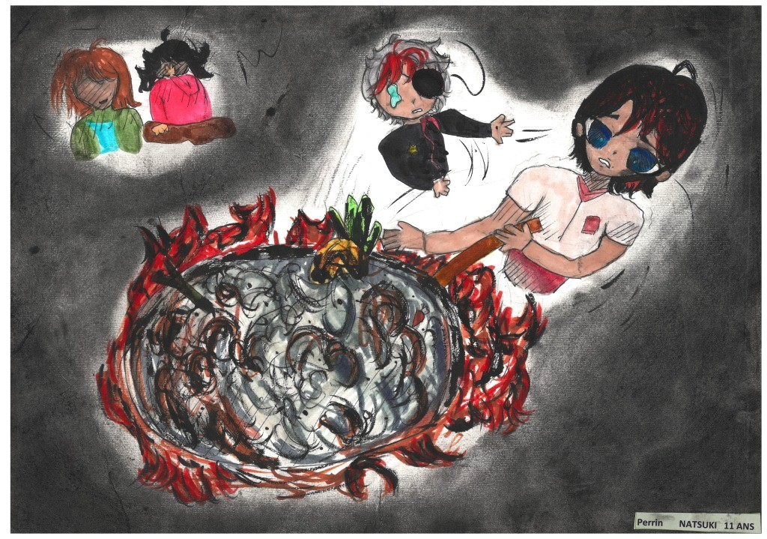
Natsuki 11 ans

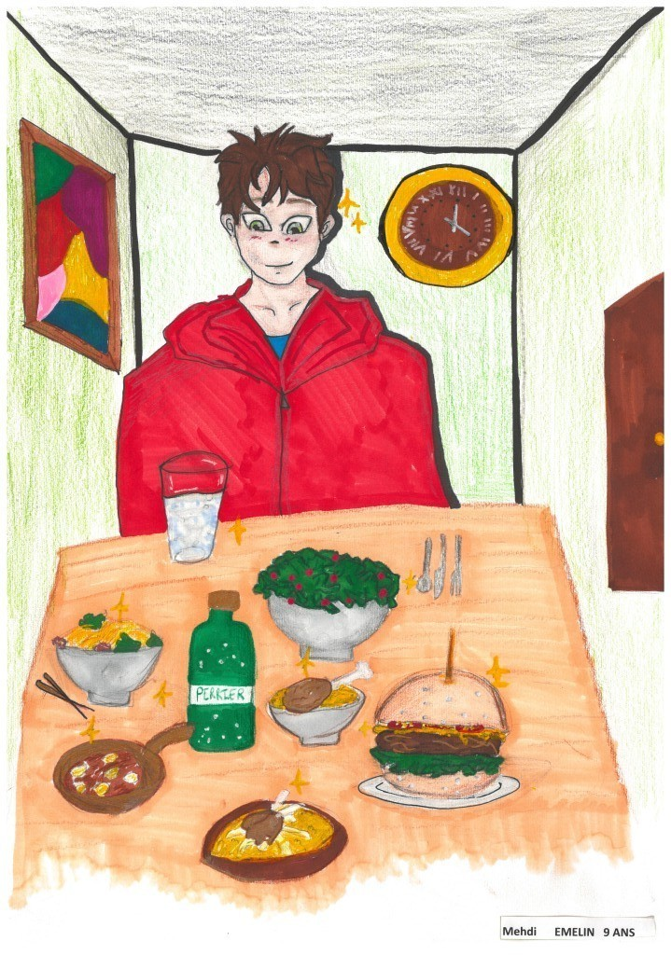
Mehdi 9 ans

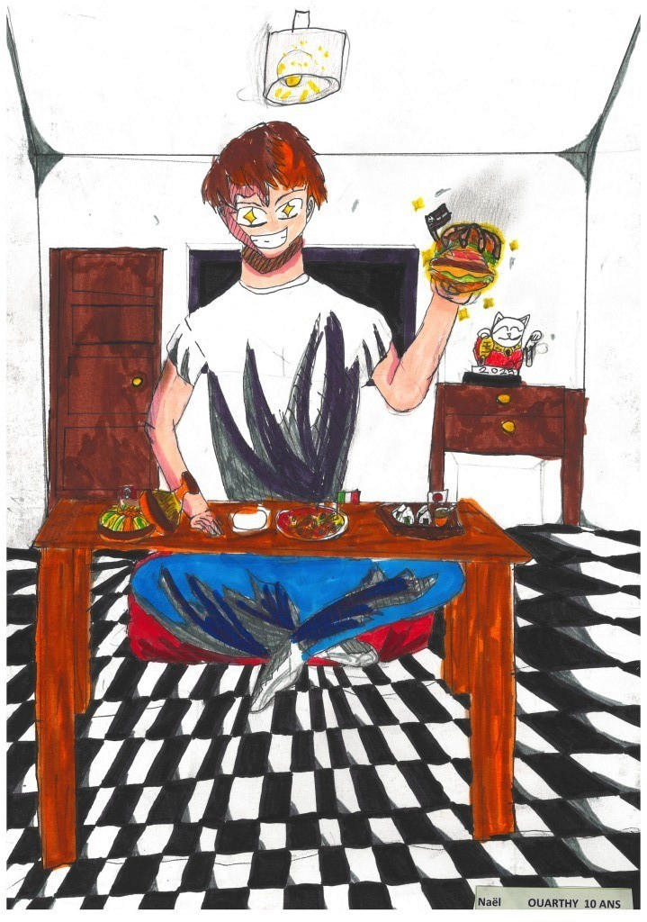
Naël 10 ans

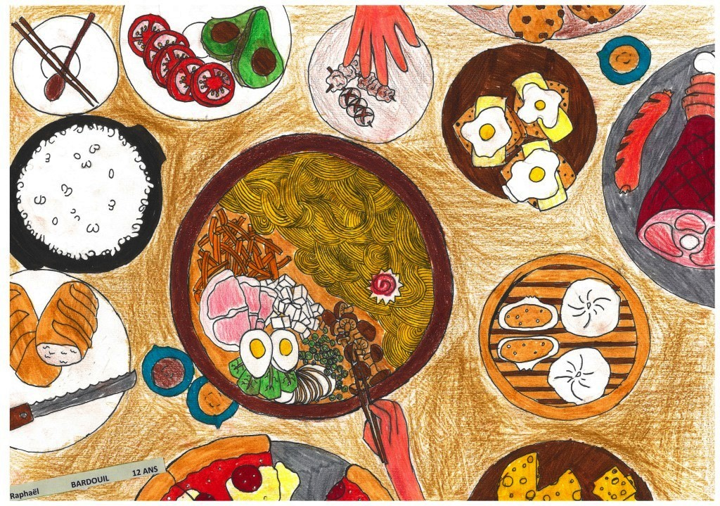
Raphaël 12 ans

- Catégorie « à partir de 15 ans inclus »

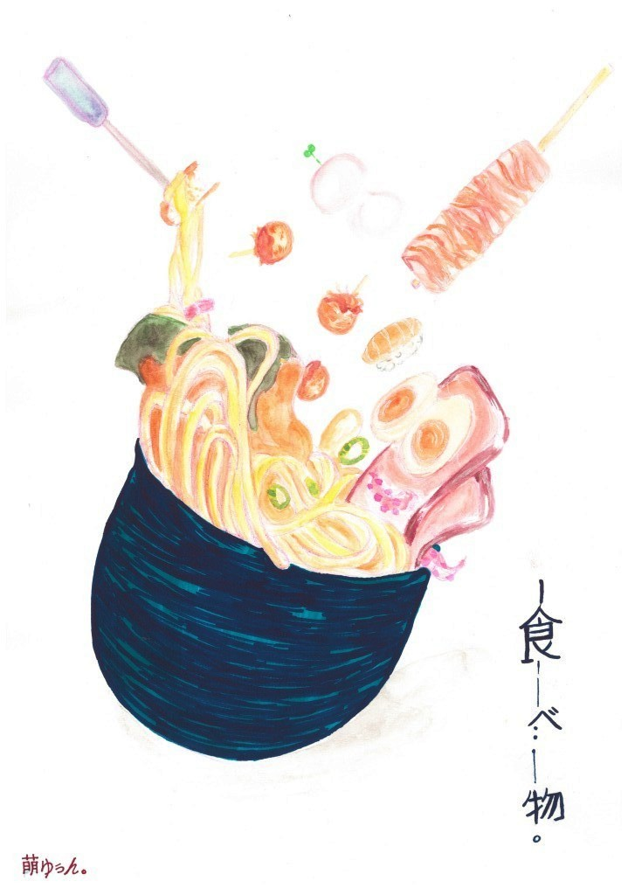
Aloïs 31 ans

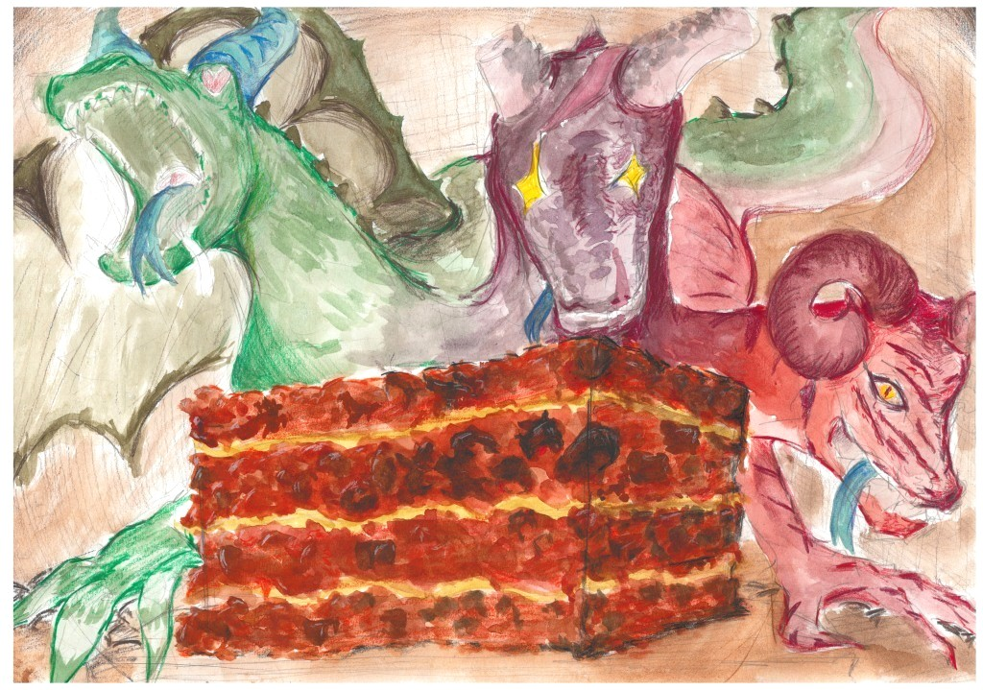
Andréa 23 ans

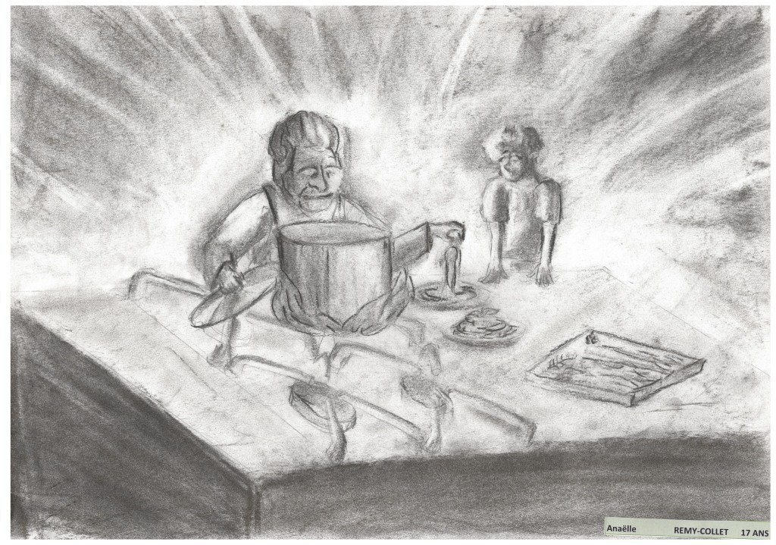
Annaëlle 17 ans

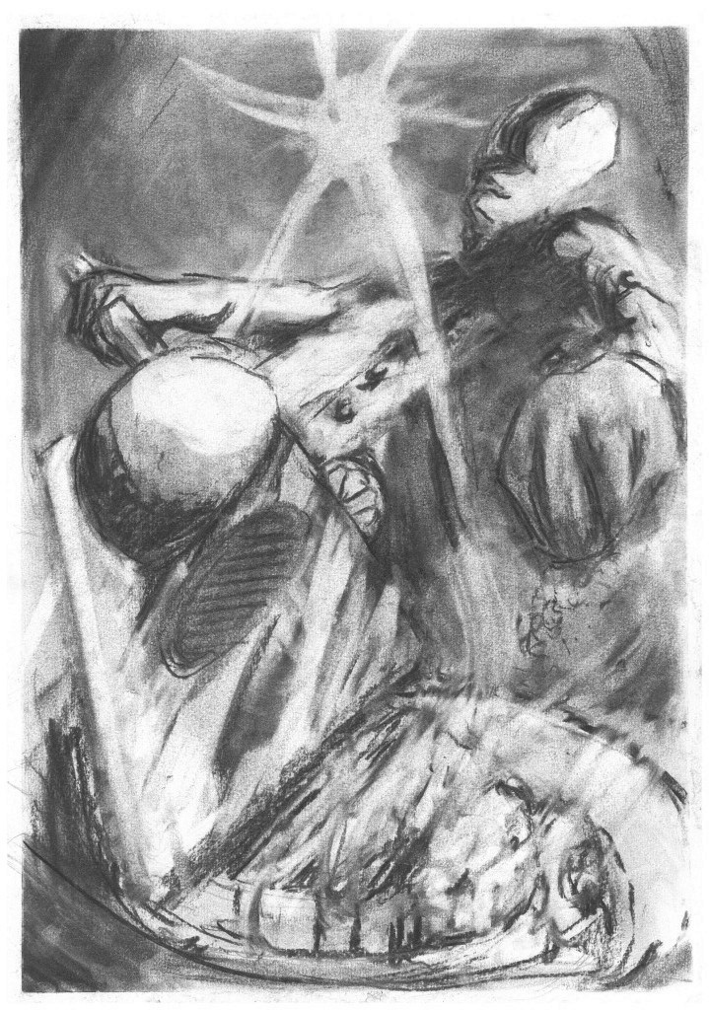
Barthelemy 17 ans

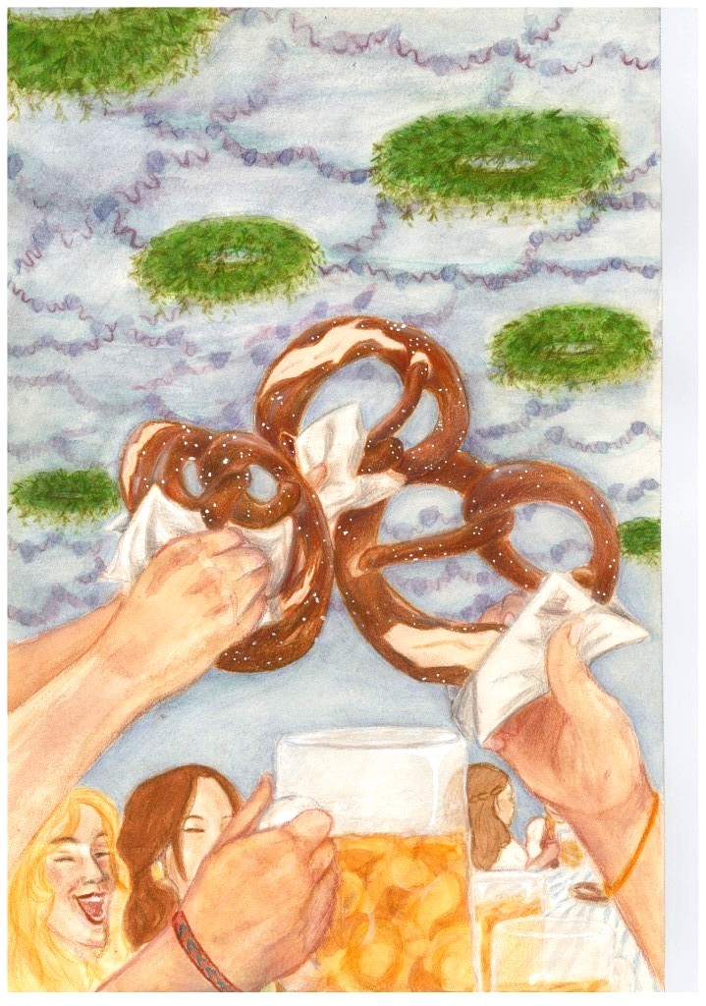
Hettie 14 ans

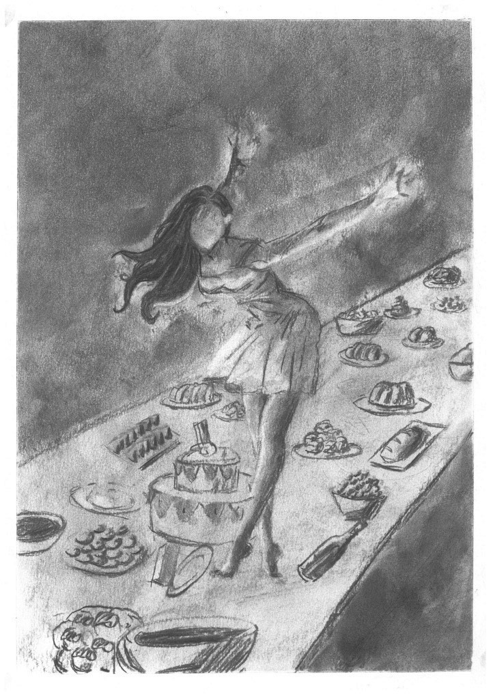
Johari 18 ans

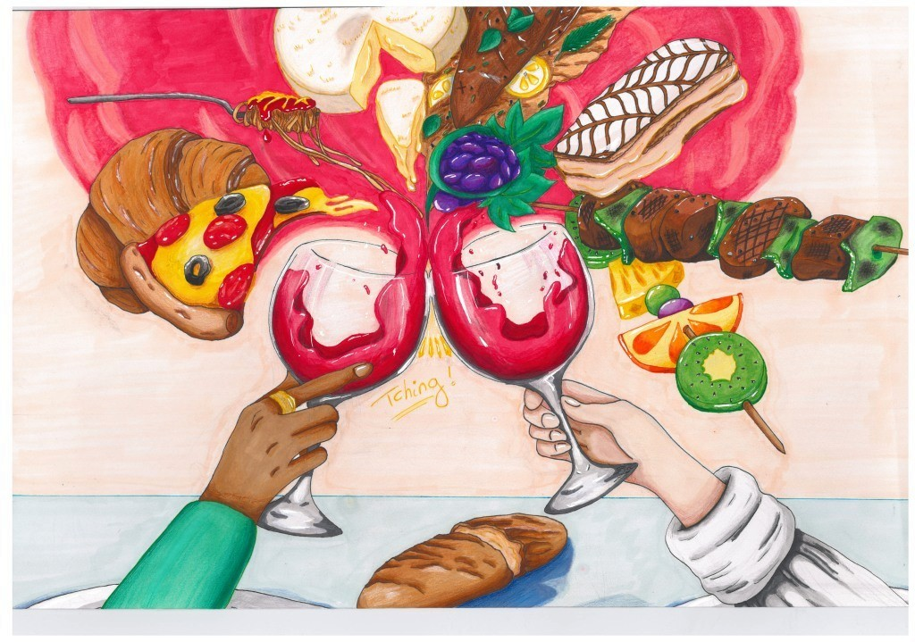
Cassiopée 17 ans

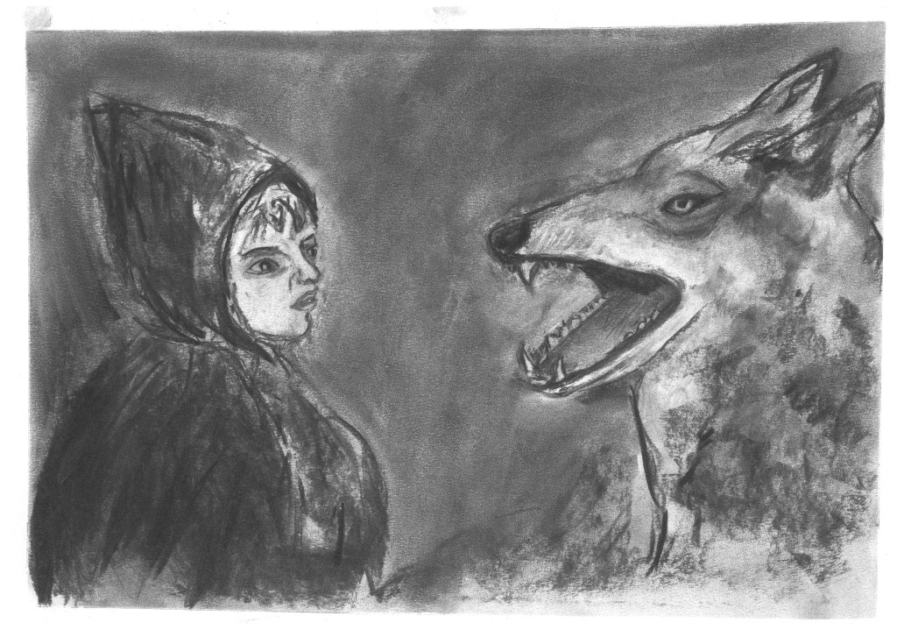
Catherine 63 ans

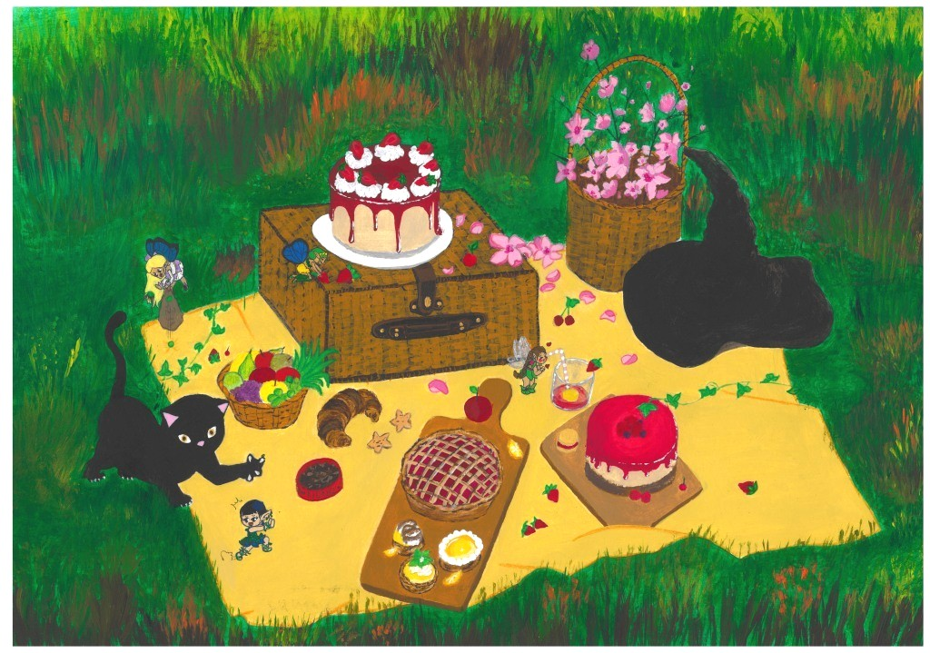
Fatma 29 ans

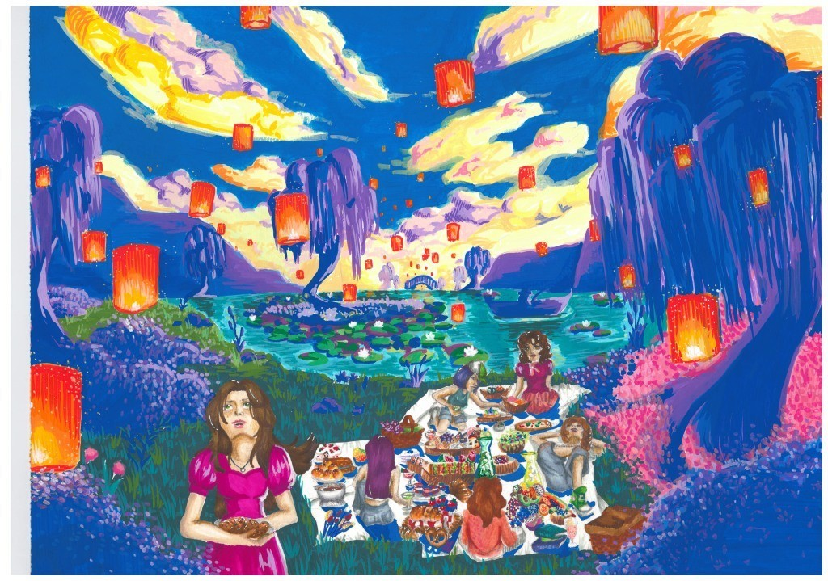
Myriam 19 ans

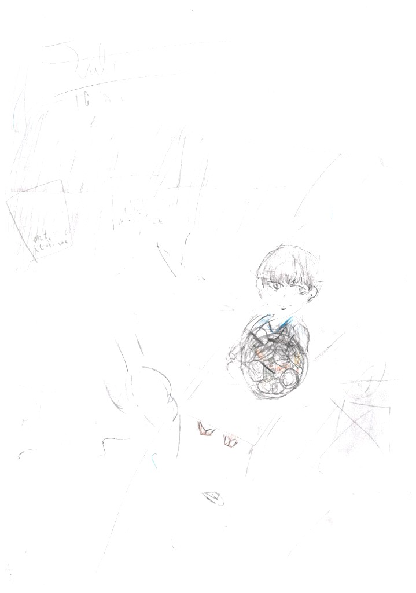
Jules

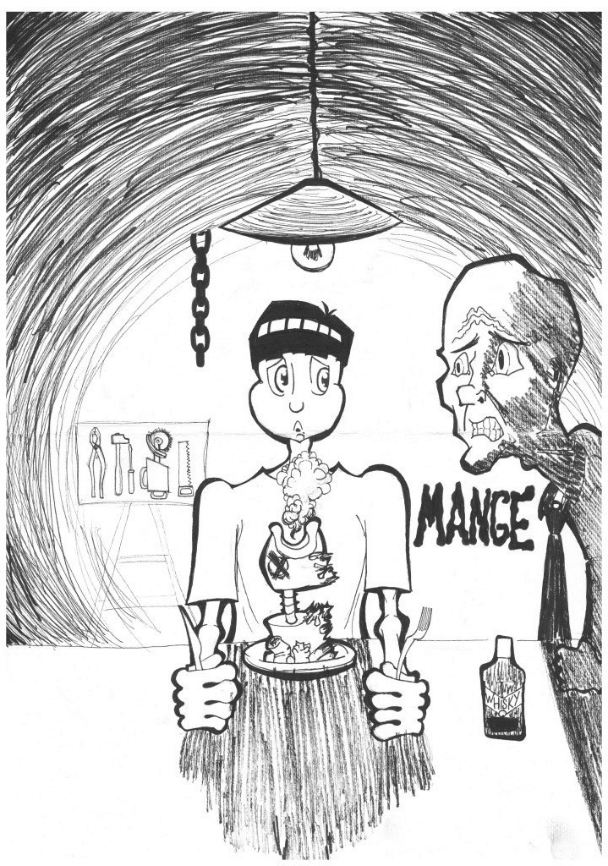
Luc 17 ans

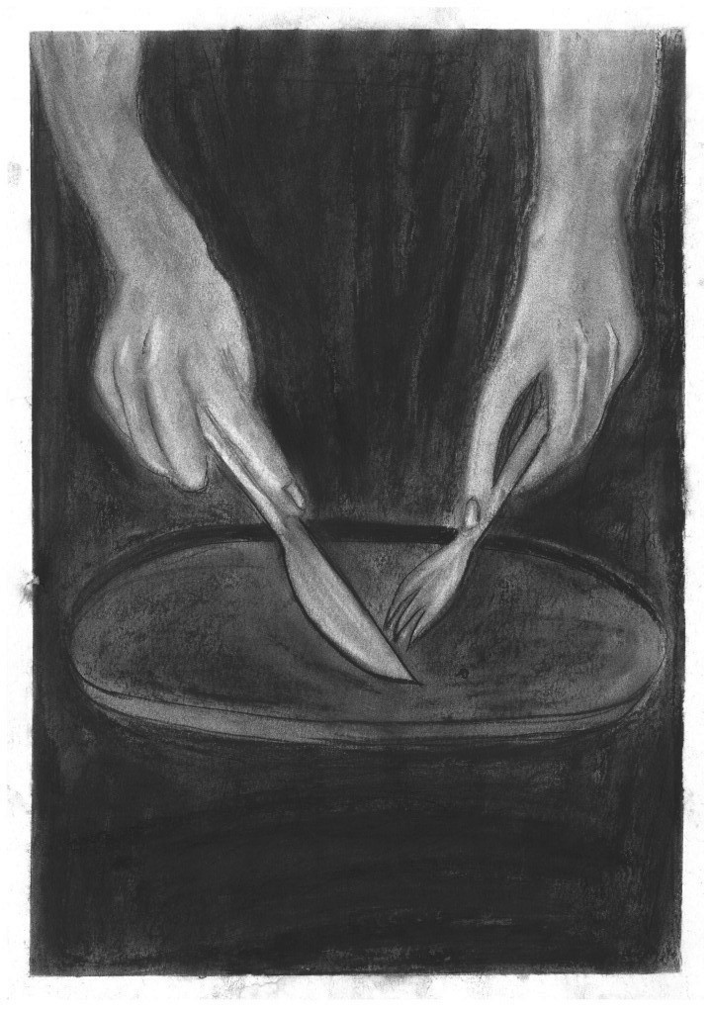
Luna 15 ans

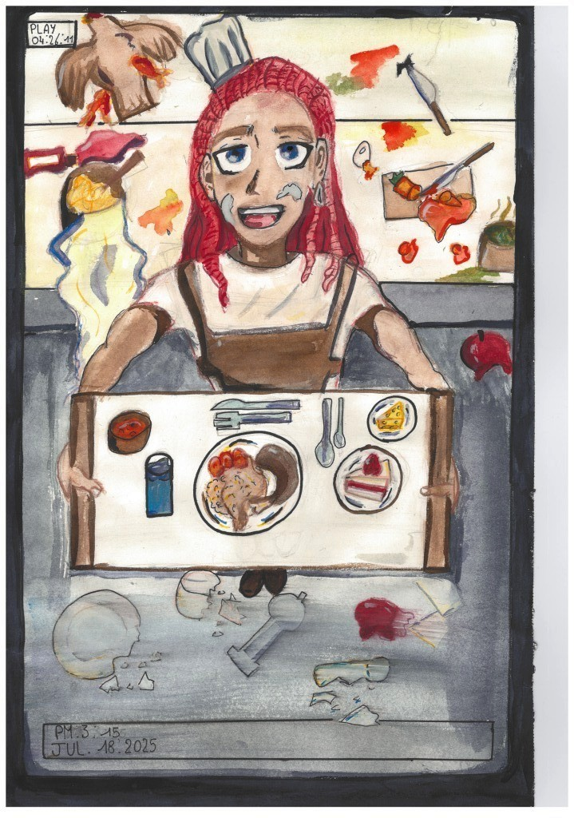
Salyha 13 ans

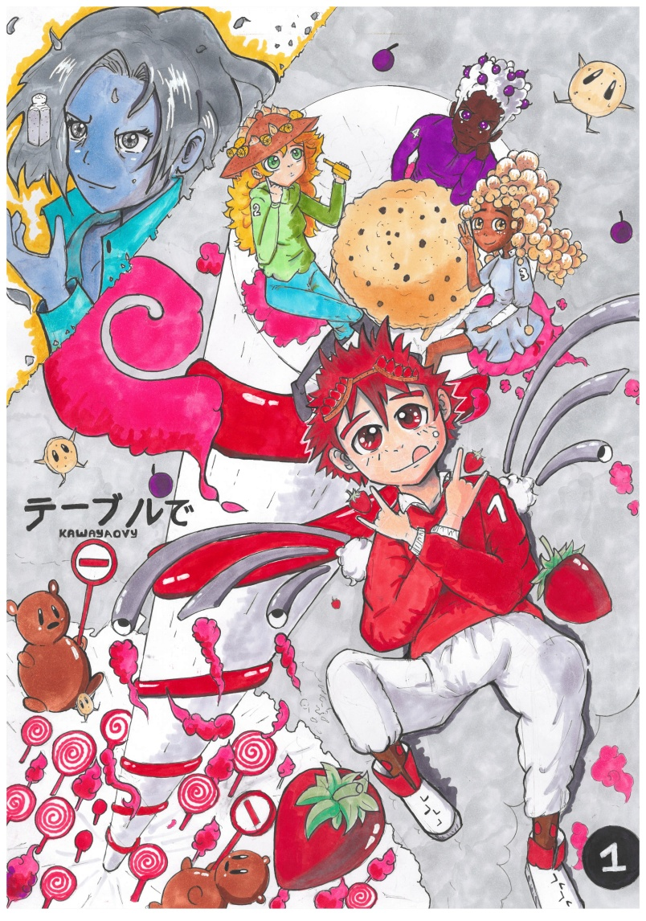
Willy 34 ans

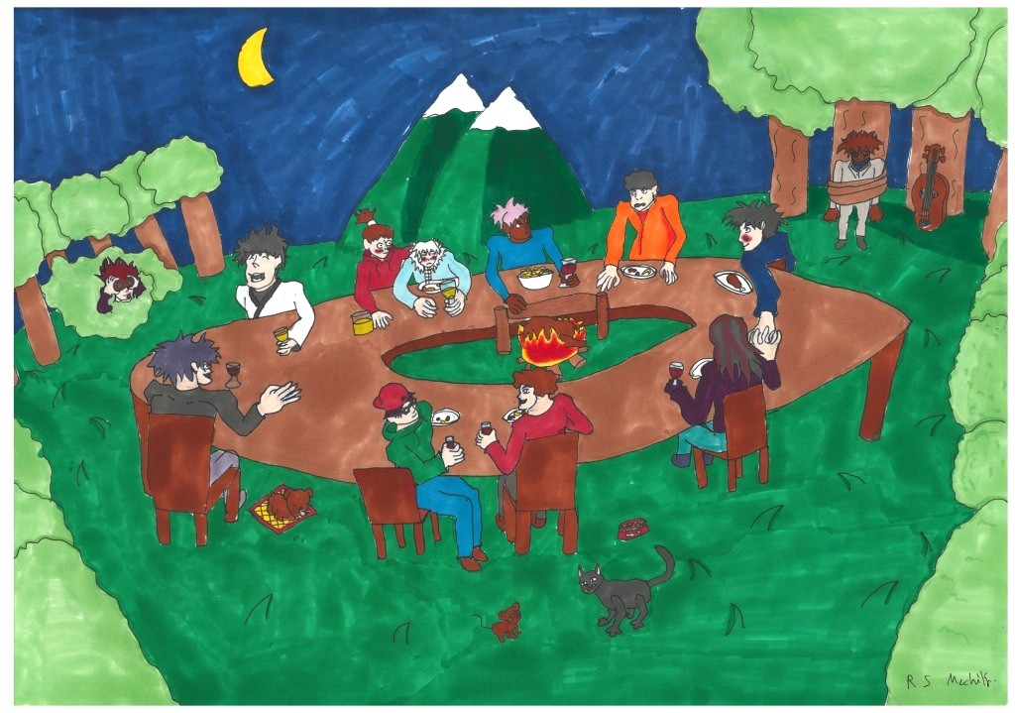
Rafaël 15 ans

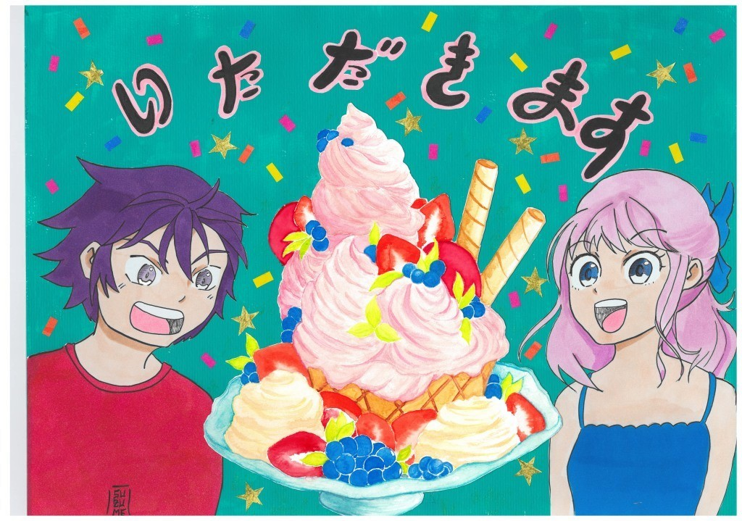
Sabine 49 ans

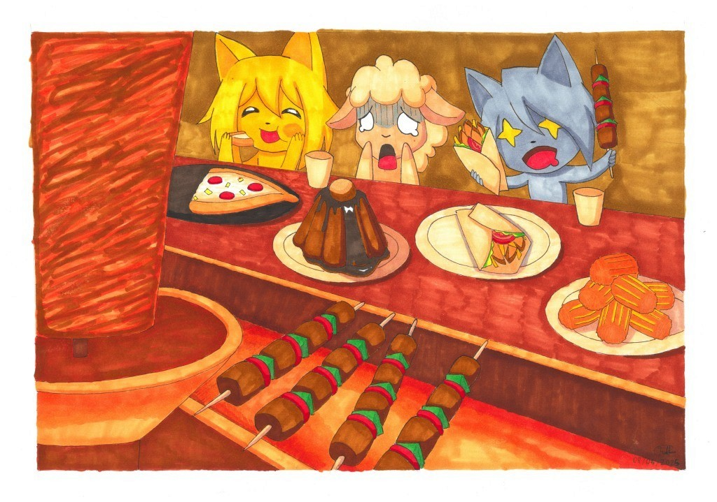
Talha 34 ans

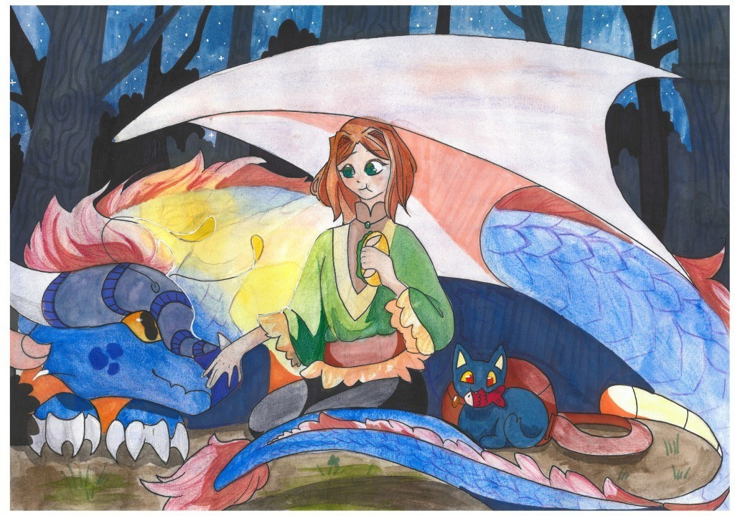
Zoé 14 ans

